实 验 报 告

辽宁科技大学________计软_______学院 2022 年 5 月 12日
课名： Oracle数据库 |  | 实验题目：SQL数据查询语言
班级：软件20.4 | 姓名:于有为 |  | 学号：120203504005 | 任课教师：田莹
实验目的：
1. 掌握表中数据的基本查询方法及操作方法；
2. 掌握连接查询与嵌套查询的方法。

实验内容：

1．查询至少有一个员工的所有部门信息。
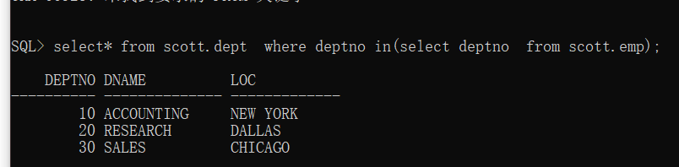
2．查询薪金比'SMITH'多的所有员工。
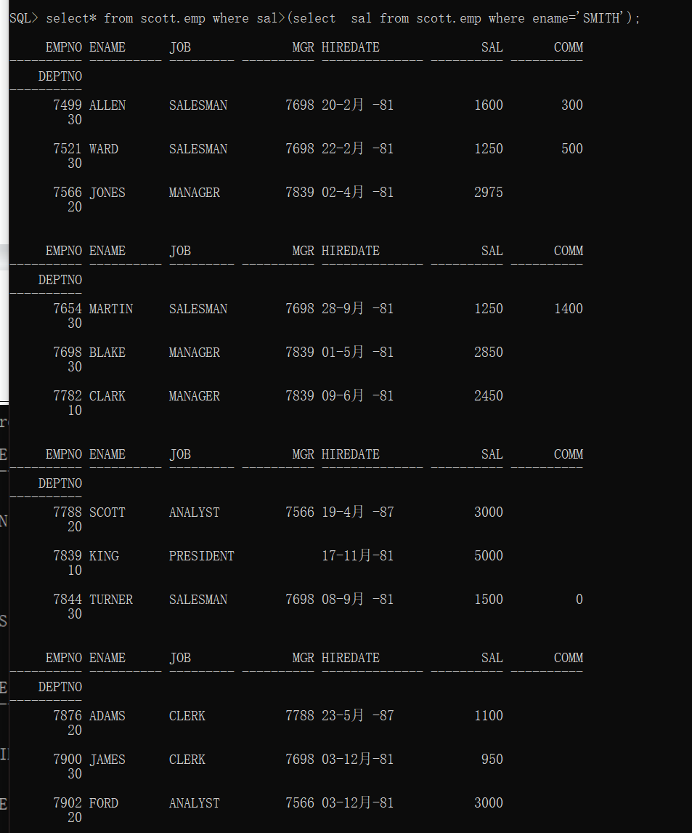
3．查询受雇日期早于其直接上级的所有员工。
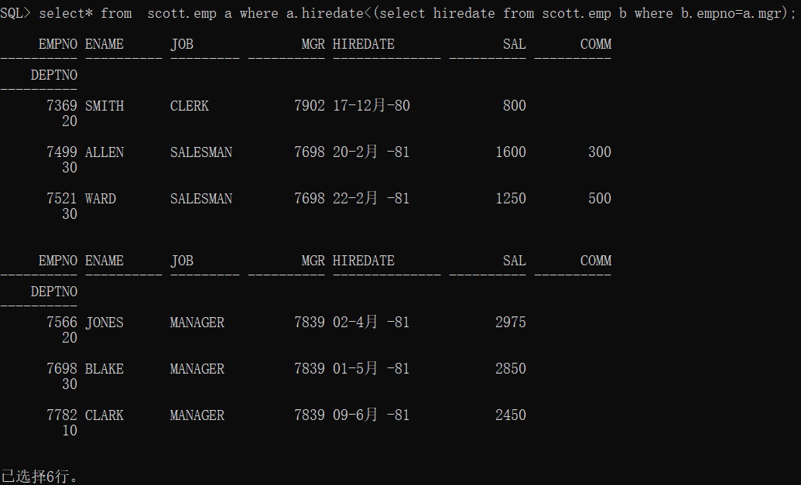
4．查询所有部门名称和及其员工信息，包括那些没有员工的部门。
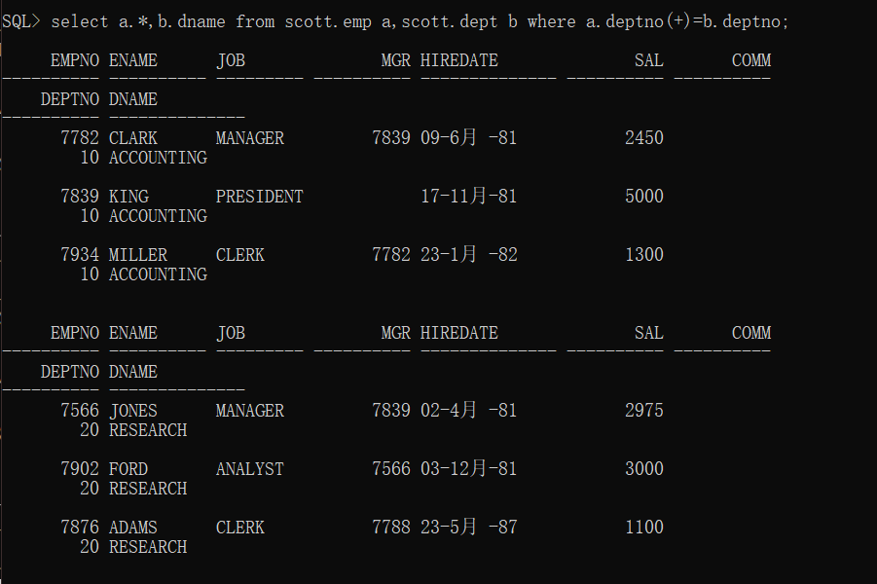
5．查询所有工种为'CLERK'（办事员）的员工姓名及其部门名称。
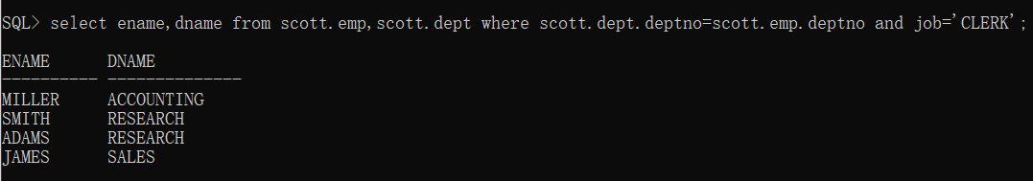
- 查询最低薪金大于3500的各种工作。
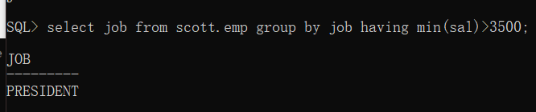
7．查询在部门'SALES'（销售部）工作的员工的姓名，假定不知道销售部的部门编号。
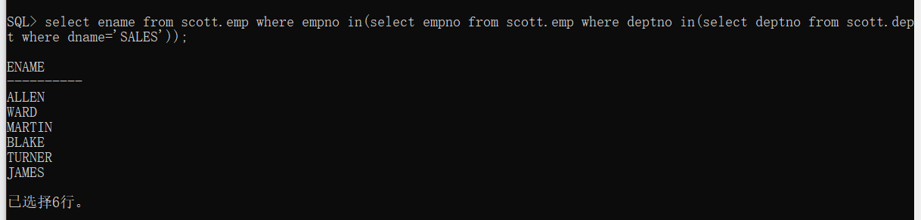
8．查询薪金高于公司平均薪金的所有员工。
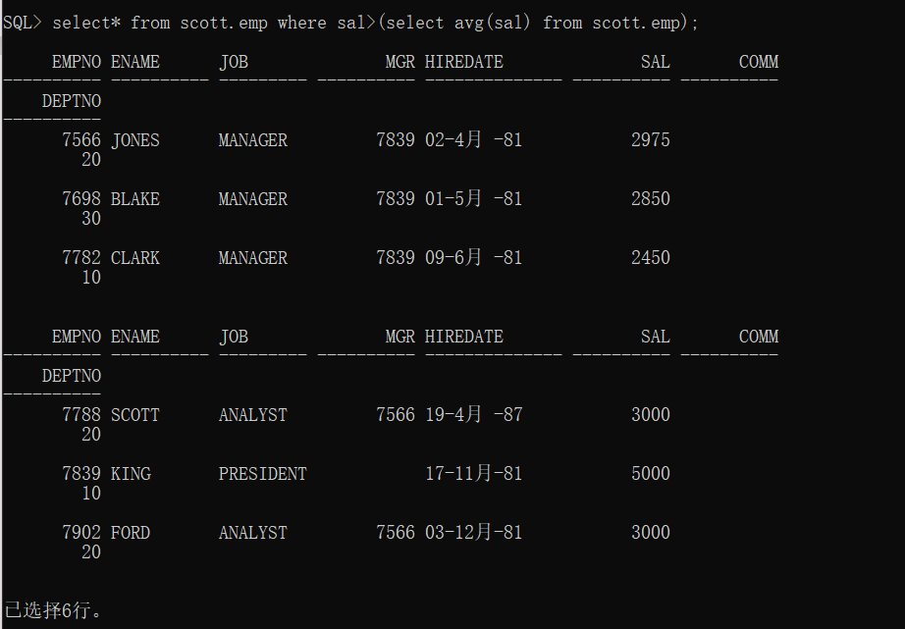
9．查询与'SCOTT'从事相同工作的所有员工。
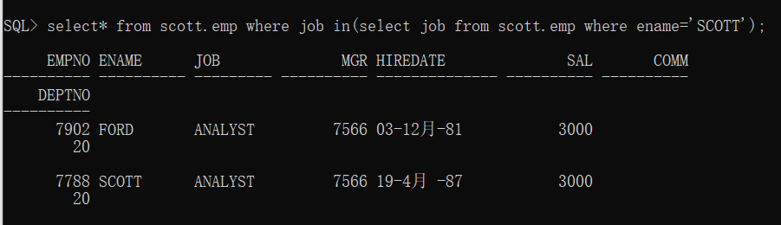
10．查询薪金等于30部门中某个员工的薪金的所有员工的姓名和薪金。
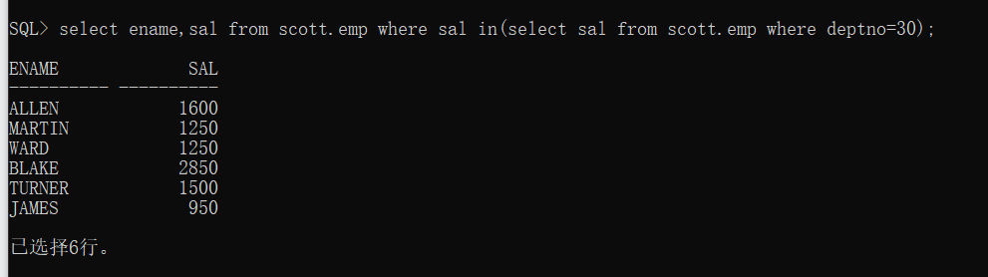
11．查询薪金高于在30部门工作的所有员工的薪金的员工姓名和薪金。
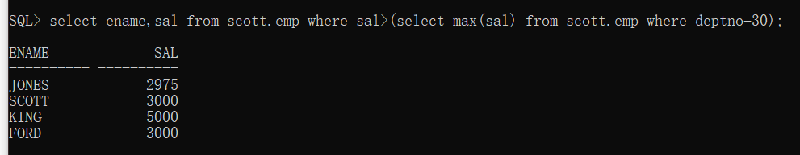
12．查询在每个部门工作的员工数量、平均工资和平均工作年限。
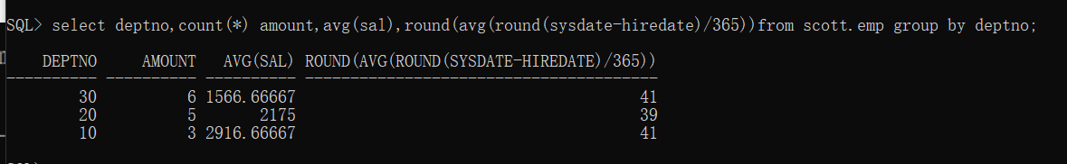
13．查询所有员工的姓名、部门名称和工资。
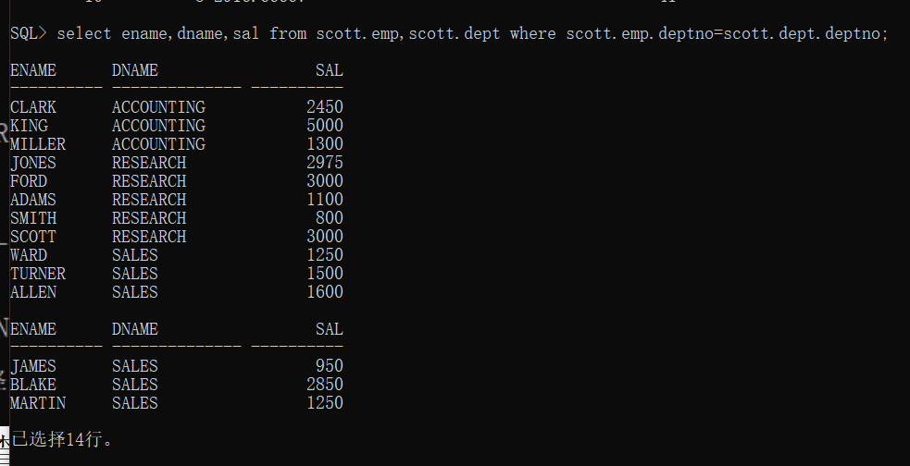
- 查询所有部门的详细信息和部门人数。
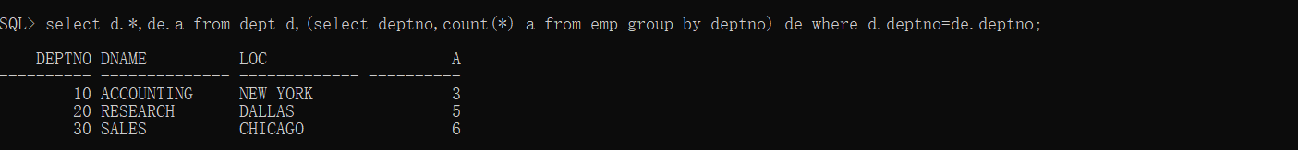
15．查询各个部门的'MANAGER'（经理）的最低薪金。
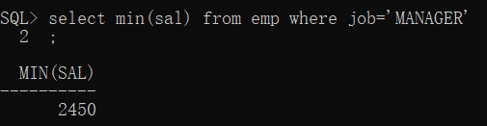
16．查询所有员工的年工资,按年薪从低到高排序。
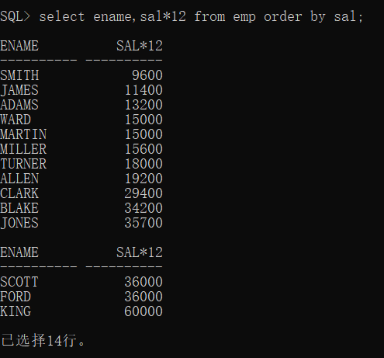
17. 查询部门人数大于5的部门编号和最低工资。
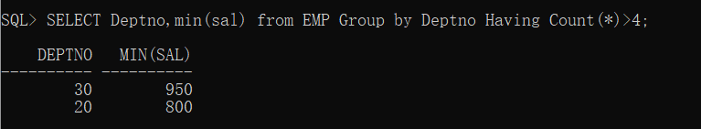
18. 查询所有工资在3000以上的员工号、姓名及其所在部门编号、部门名称。
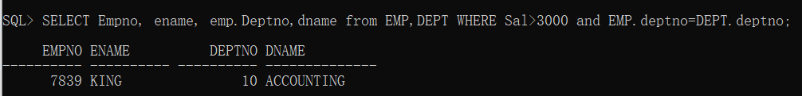
19. 查询部门编号与员工名'JONES'所在部门编号相同的员工信息。
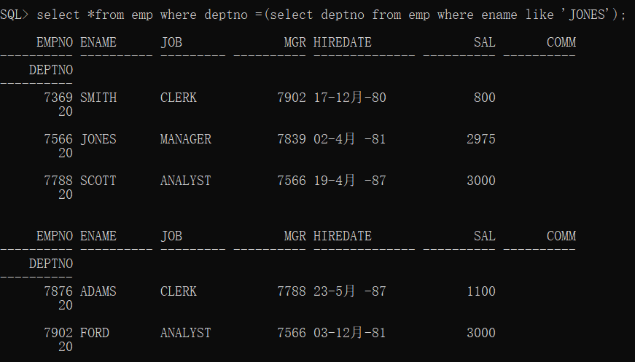
20. 查询各个部门号、部门名称、部门所在地以及部门领导的姓名。
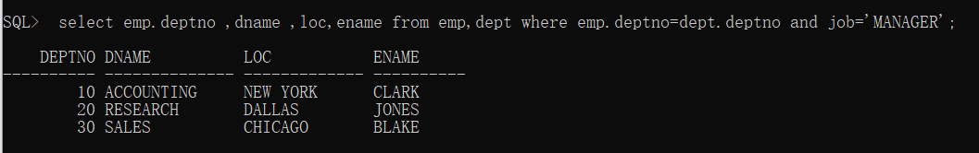
21.查询有奖金的员工的不同部门编号和部门名称。
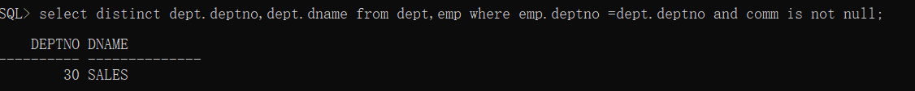
实验心得：
通过本次实验复习了查询语句的相关用法，对于自连接，外连接等之前不熟练的知识了解更深了。
评语：

优：态度认真，遵守纪律，能很好的完成实验内容要求，全面的掌握了专业知识和专业技能，报告结构合理，逻辑很清晰，格式符合规范。
良：态度认真，遵守纪律，能较好完成实验内容要求，较好的掌握了专业知识和专业技能，报告结构合理，逻辑比较清晰，格式符合规范。
中：态度比较认真，遵守纪律，能按时完成实验内容要求，较好的掌握了专业知识和专业技能，报告结构基本合理，逻辑比较清晰，格式基本符合规范。
及格：态度比较认真，遵守纪律，基本能按时完成实验内容要求，基本掌握了专业知识和专业技能，报告结构基本合理，逻辑基本清晰，格式基本符合规范。
不及格：态度不认真，不遵守纪律，不能按时完成实验内容要求，不能掌握专业知识和专业技能，文字不通顺，逻辑不清晰，格式不符合规范。

